Chapitre III : Stratégies de la thérapie génique

Introduction
Corriger un gène défectueux implique d’abord de connaître le gène et le rôle de la protéine qu’il encode. Ensuite, l’isolation de ce gène non muté à partir de cellules saines en le munissant de séquences indispensables à sa régulation permettra d’insérer la construction génique dans un vecteur, généralement un virus désactivé. L’étape ultérieure est d’injecter les vecteurs modifiés ex vivo ou in vivo chez le malade espérant conférer une modification thérapeutique durable
Dans le cas d’une affection qui touche les cellules sanguines, par exemple les patients atteints d’immunodéficience, on prélèvera des cellules souches hématopoïétiques qui seront mises en contact ex vivo avec un vecteur modifié contenant la construction génique adéquate et qui seront ensuite mises en culture. Les cellules exprimant le gène thérapeutique seront finalement réinjectées dans la circulation sanguine du patient par voie intraveineuse en espérant qu’elles contribueront à le soigner. L’avantage de cette approche est de modifier une population de cellules bien précise, sans risque de voir le vecteur pénétrer dans des organes non ciblés. Cependant, il n’est pas toujours possible de prélever les cellules à corriger comme des cellules cardiaques ou des neurones. Ainsi l’injection du vecteur contenant le gène thérapeutique se réalise directement dans les organes cibles in vivo. Ce processus est employé pour traiter, par infusion directe des vecteurs dans les cellules hépatiques, les bronches des poumons, les muscles, plusieurs affections comme l’hémophilie, la mucoviscidose, la dystrophie musculaire et détruire les tumeurs.
- Modalités d’utilisation de la thérapie génique
  - Addition d’un gène
L’addition d’un gène consiste à insérer dans le noyau cellulaire ou directement dans le génome de la cellule hôte un nouveau gène, qu’on appelle transgène. Dans la plupart des cas, l’expression du transgène permet à la cellule de produire son propre médicament. Cette méthode ne fonctionne que si la maladie est due à une protéine non ou peu fonctionnelle. Le transgène peut rester en dehors du génome : il se comporte alors comme un épisome, se réplique de façon indépendante, mais peut être perdu lors des divisions cellulaires. Ou bien, il peut être inséré dans le génome par le vecteur. Il est alors important de pouvoir contrôler le site d’insertion (par exemple dans une région de l’ADN qui peut être modifiée sans crainte de provoquer des mutations) afin de ne pas modifier des gènes fonctionnels (Figure 1)

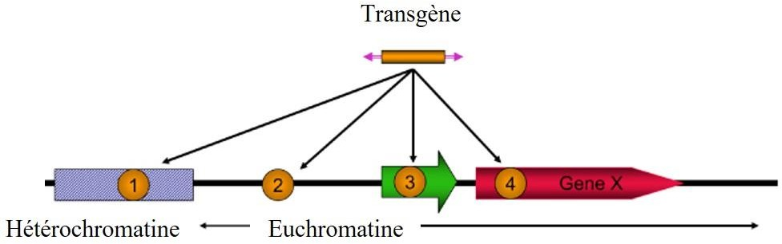
Figure 1 : Conséquences de l’intégration d’un transgène au sein d’un génome hôte
1. L’intégration au sein de l’hétérochromatine ne permet généralement pas l’expression du transgène et n’a aucune conséquence sur le génome de l’hôte.
2. L’intégration au sein de l’euchromatine, entre les gènes est la situation idéale. Le transgène peut s’exprimer sans modification de l’expression du génome de l’hôte.
3. L’intégration au sein d’une région régulatrice de la transcription peut avoir plusieurs conséquences. Le transgène s’exprime dans la majorité des cas mais son expression peut être modifiée par les éléments régulateurs environnants. En parallèle, les éléments régulateurs présents dans la cassette génique peuvent modifier l’expression des gènes environnants voire empêcher l’expression d’un gène actif.
4. L’intégration au sein d’une région transcrite d’un gène (ici, gène X) permet l’expression du transgène mais peut bloquer l’expression du gène X ou provoquer la production d’une protéine mutée à partir de ce gène.
Les situations 3 et 4 sont les plus dangereuses car elles peuvent conduire à de graves mutations et à l’apparition de cellules tumorales. Il est donc crucial de pouvoir contrôler les sites d’insertion des transgènes par l’étude et la sélection des vecteurs.
  - Réparation d’un gène
La réparation des gènes consiste à utiliser une séquence d’ADN ou d’ARN pour modifier le génome de la cellule hôte et corriger l’anomalie d’expression du gène à l’origine de la maladie. Plusieurs techniques utilisant l’allèle entier sont à l’étude :
- Remplacement de l’allèle muté par recombinaison homologue spontanée avec l’allèle normal. Dans ce cas, on injecte dans les cellules cibles des allèles sauvages sans autre molécule pour aider à la recombinaison homologue. Cependant, la fréquence de recombinaison homologue spontanée est très faible (inférieure à 1/106 cellules modifiées).
- Remplacement des deux allèles par insertion d’une séquence d’ADN double brin sur le même locus pour permettre une régulation normale du transgène. On utilise alors des endonucléases endogènes, des nucléases en doigts de zinc ou des enzymes synthétiques, spécifiques d’une région de l’ADN afin de cibler le locus, exciser les allèles endogènes et les remplacer par les allèles sauvages. La régulation du gène est donc conservée.
Il existe aussi des méthodes de remplacement d’un seul nucléotide par recombinaison homologue avec des oligonucléotides. Les oligonucléotides synthétiques ne diffèrent de la séquence génétique ciblée que par quelques bases azotées (une à cinq) afin de garantir la possibilité d’une recombinaison homologue. La modification du génome cible est alors réalisée par le système endogène de réparation de l’ADN
  - Modification de l’expression d’un gène
Il est aussi possible de modifier l’expression des gènes en les empêchant de s’exprimer ou en forçant leur expression.
- Extinction génique
Elle s’effectuée par :
1.1 Interférence de l’ARN (ARN interférant)
L’interférence de l’ARN est un mécanisme de régulation de l’expression génique présent chez de nombreux eucaryotes. L’interférence de l’ARN provoque la dégradation d’un ARNm cible par une enzyme dirigée par un ARN non codant, complémentaire de l’ARNm cible. Ce mécanisme a été découvert en 1998 par Fire et son équipe
Cette équipe a mis en évidence le potentiel des ARN dans l’extinction génique en injectant des ARN double brin chez des nématodes (Caenorhabditis elegans). Le premier microARN a été découvert en 1993 chez le nématode Caenorhabditis elegans (appelé l’ARN lin-4)
Ces microARN interviennent dans différents processus cellulaires comme la mitose, l’apoptose et le développement des différents tissus (cerveau, cœur, ...) ainsi que dans le mécanisme d’interférence de l’ARN. On en dénombre plus de 500 chez l’Homme et les chercheurs suspectent qu’il en existe plus d’un millier
Les gènes des microARN appartiennent à la partie non codante du génome. Un premier primicroARN est transcrit à partir du gène microARN par l’ARN polymérase II (Pol II). Il est ensuite clivé dans le noyau en pré-microARN par un complexe enzymatique (Drosha et DGCR8) puis exporté dans le cytoplasme via le transporteur Exp5. Il est alors à nouveau clivé par une enzyme spécifique appelée « Dicer » (complexée avec la protéine TRBP qui se lie au pré-microARN) pour devenir le microARN définitif (20 à 25 nucléotides).
1.2 ARN anti-sens
ARN monocaténaire qui peut se lier par complémentarité à un ARN messager, donc de sens opposé, et bloquer ainsi la traduction de cet ARNm (blocage mécanique des ribosomes). Les ARN anti sens peuvent être des éléments naturels de régulation comme ils peuvent être également obtenus par génie génétique. Cette méthode est cependant peu spécifique et n’a pas un taux de réussite très élevé car trop hasardeuse.
1.3 Ribozymes et ADNzymes (ou désoxyribozymes)
Sont des molécules d'ARN catalytiques qui reconnaissent leur ARN cible de manière hautement spécifique de séquence. Ils peuvent donc être utilisés pour inhiber l'expression de gènes délétères (par clivage de l'ARNm cible) ou même réparer des ARN cellulaires mutants. Des cibles telles que les ARNm d'oncogènes (résultant de mutations de bases ou de translocations chromosomiques), les génomes et les transcrits viraux (virus de l'immunodéficience humaine de type 1 [VIH-1]) sont des cibles idéales pour de tels agents à séquence spécifique
  - Les aptamères
Les aptamères sont de petites séquences d’acides nucléiques, ADN ou ARN, sélectionnées in vitro pour leur capacité à se lier avec une forte affinité à une cible spécifique Dans le domaine de la biotechnologie, les aptamères suscitent un intérêt croissant en raison de leur rôle fondamental en recherche et en médecine. Ces courts oligonucléotides synthétiques d'ADN ou d'ARN sont conçus pour se lier spécifiquement à une cible donnée. Leur intérêt réside dans leur capacité à remplacer les anticorps traditionnels et autres ligands d'affinité. Cette propriété offre des avantages significatifs en termes de coût, de stabilité et de spécificité.
En médecine, les aptamères offrent un potentiel énorme pour le développement de nouvelles thérapies. Leur capacité à se lier spécifiquement à des cibles biologiques sans susciter de réponses immunitaires majeures rend les aptamères particulièrement attractifs comme agents thérapeutiques. Des recherches sont en cours pour exploiter les aptamères dans divers contextes, incluant la thérapie anticancéreuse, la régulation des processus inflammatoires et le traitement des maladies virales.
2. Expression forcée
L’expression forcée est le fait de provoquer l’expression de certains gènes d’un individu en insérant des promoteurs. On prendra ici l’exemple des thalassémies β. Les thalassémies β sont des anémies héréditaires dues à une production réduite ou absente de chaînes β-globines qui composent l’hémoglobine (formule : α2β2). De ce fait, les chaînes α globines sont en surnombre et ne peuvent pas toutes se lier à des chaînes β ; elles précipitent sous forme d’homotétramères α4 et empêchent la maturation des précurseurs des hématies, ce qui conduit à leur apoptose et donc à une anémie. Le phénotype des malades dépend de leur génotype (homozygotes ou hétérozygotes pour une mutation du gène codant pour la chaîne β) mais aussi de leur capacité à produire des chaînes γ-globines, présentes lors de la vie fœtale. En effet, les chaînes γ sont capables de se lier aux chaînes α libres et de former l’hémoglobine fœtale (formule : α2γ2), et ainsi de diminuer la gravité des symptômes de la maladie.
Dans le traitement des thalassémies β par thérapie génique, une des pistes poursuivies est l’insertion d’une cassette génique comportant le gène de la γ-globine ainsi que son promoteur spécifique dans le génome des personnes malades. Cela provoquerait la production de cette globine par les cellules transduites et permettrait de réduire les symptômes de la maladie. Les essais cliniques in vitro sont prometteurs
- Nucléases programmables
Les nucléases programmables sont des enzymes qui lisent une séquence cible de quelques paires de bases d’ADN dans le génome puis coupent à cet endroit comme des ciseaux. Les nucléases peuvent être programmées pour reconnaître une séquence choisie du génome. Les scientifiques peuvent donc choisir quel gène couper et quelle longueur couper dans le génome de l’organisme de leur choix.
Les nucléases provoquent une coupure des deux brins d'ADN qui déclenche à son tour un mécanisme de réparation cellulaire de l’ADN qui peut être de deux types.
Le premier reconstitue presque sans erreur la séquence d’origine. Le deuxième recolle les brins en faisant des erreurs, soit par rajout ou suppression de quelques lettres (les bases de l’ADN) ou alors de plus longues séquences. Il est difficile de contrôler quel mécanisme est utilisé, mais il est décisif pour les effets de la modification. Le mécanisme le plus utilisé par la cellule est celui qui commet des erreurs. Il est utilisé par les scientifiques pour muter ou inactiver les gènes. La séquence du gène coupé peut être inactivée en insérant ou en enlevant des bases individuelles ou remplacée par une autre séquence fonctionnelle (par exemple un autre gène). Plusieurs types de nucléases sont utilisés avec des précisions et des effets secondaires divers.
  - Nucléase à doits de zinc
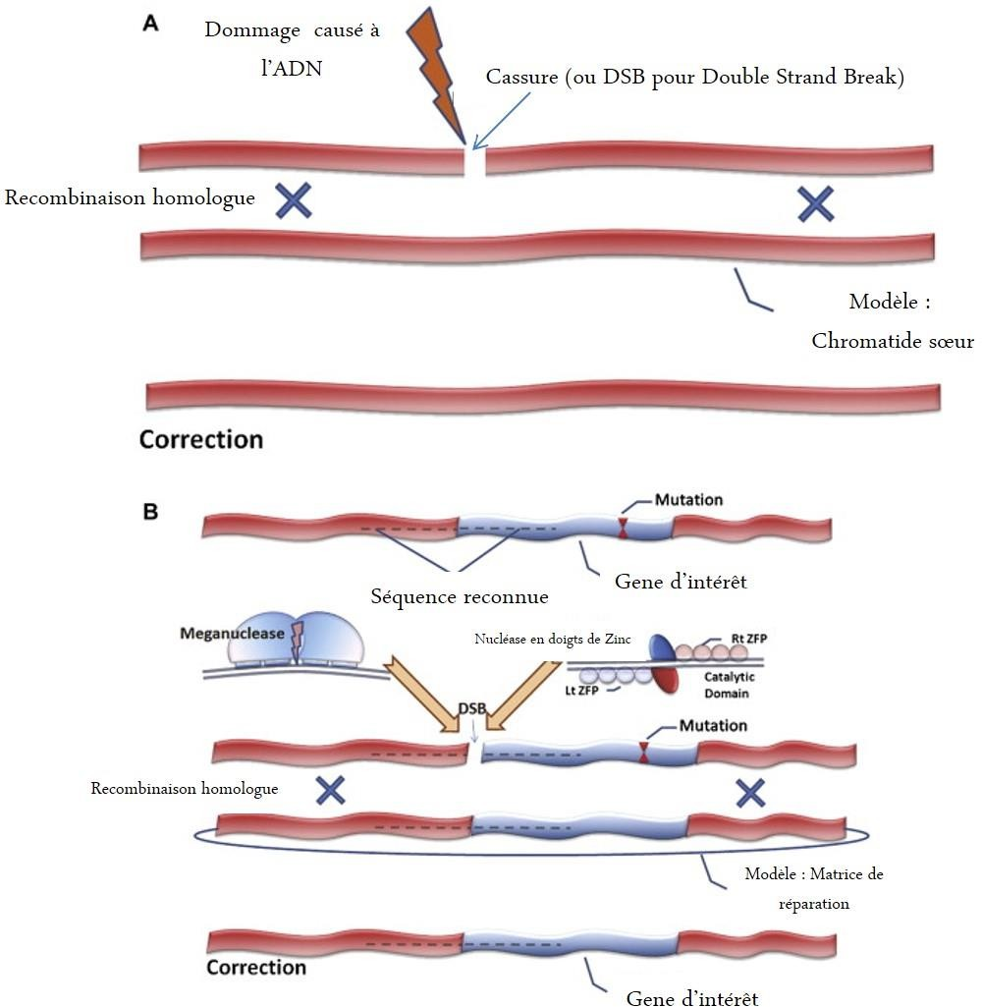
Une enzyme de restriction synthétique dont le domaine catalytique est constitué d'une enzyme de type Fok I, tandis que le domaine de liaison à l'ADN est un doigt en zinc. Les nucléases à doigt de zinc ont la capacité de repérer une séquence de nucléotides spécifique dans une cellule et de provoquer une coupure de l'ADN à un endroit précis (figure 2).

Figure 2: Recombinaison homologue. A : spontanée, B : Intervention d’une nucléase en doigts de Zinc

  - Les TALEN
Sont des protéines chimériques contenant un domaine capable de se lier à l’ADN de manière spécifique (appelé TALE) et un domaine catalytique non spécifique (une nucléase N). Le domaine se liant à l’ADN est dérivé de protéines appelées TALE pour Transcription Activator-Like Effectors présentes chez les bactéries du genre Xanthomonas. Ces bactéries sont des parasites végétaux ; les TALE leur permettent d’induire l’expression de certains gènes chez leur hôte. Le domaine se liant à l’ADN des TALE est composé de 13 à 28 unités de répétition de 34 acides aminés chacune. Ces unités de répétition ne se différencient que par deux résidus cruciaux en position 12 et 13 (appelés Repeat Variable Di-residue ou RVD) qui déterminent le nucléotide auquel l’unité se lie. Il est cependant nécessaire que le premier nucléotide reconnu soit une thymine (appelée T0) pour permettre l’activité des TALE.
Le site catalytique est issu de la nucléase Fok1 isolée chez la bactérie Flavobacterium okeanokoites. Cette nucléase fonctionnant en dimère afin de pouvoir créer une cassure sur les deux brins de l’ADN, les TALEN vont toujours par paire et reconnaissent deux séquences d’ADN distantes de 14 à 30 nucléotides (séquence espace). La figure 3 schématise la structure des TALEN.
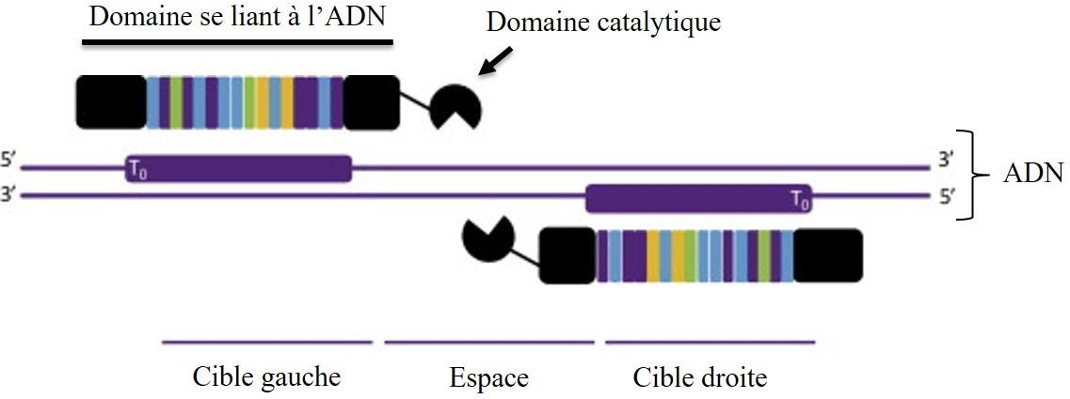
Figure 3 : Structure et mise en place des TALEN sur l’ADN
Il semblerait que les TALEN soient plus spécifiques que les enzymes en doigts de zinc : leur code de liaison à l’ADN est simple et le nombre des unités de répétition peut être augmenté afin de garantir la spécificité du site de clivage

  - Les CRISPR (Clustered Regulary Intererspaces Short Palindromic Repeats) ou bien (courtes répétitions palindromiques regroupées et régulièrement espacées)
C’est un système immunitaire bactérien qui permet aux bactéries de couper l’ADN des virus et les chercheurs l’ont adapté pour modifier l’ADN humain. Les bactéries transcrivent régulièrement les CRISPR, ces petites séquences d'ADN viral, en ARN. Ces micro-séquences d’ARN sont des copies de fragments du génome viral. Lorsque les copies ARN rencontrent le virus original dans la cellule, le virus est reconnu et les ARN se lient aux séquences virales qui leur sont identiques ou homologues. Ce marquage permet à la protéine Cas9 de couper le génome viral et le rend inoffensif. En résumé, Cas9 est un ciseau moléculaire qui coupe l’ADN à l’endroit où se lie une copie ARN des CRISPR.
L’étude du mécanisme moléculaire de CRISPR/Cas9 dans les bactéries a ensuite permis son application en biotechnologie à partir de 2012. Ce qui a attiré l’attention des scientifiques est la capacité du ciseau moléculaire, Cas9, à couper l’ADN à un endroit précis. Cet endroit est déterminé par marquage avec une molécule d’ARN. Dans l’application biotechnologique, un ARN guide (ARNg), identique à la séquence du gène cible, est synthétisé et introduit dans une cellule avec la protéine Cas9. Cet ARNg reconnaît la séquence d'ADN dans le génome de la cellule à modifier par homologie et lie cette séquence. La protéine Cas9 reconnaît ce complexe ARN-ADN et coupe l’ADN. Cette incision dans l’ADN est ensuite utilisée pour générer des mutations, insérer ou enlever des séquences génétiques de différentes longueurs, en partie grâce aux mécanismes naturels de réparation cellulaire. La figure 4 montre le fonctionnement schématique du système CRISPR
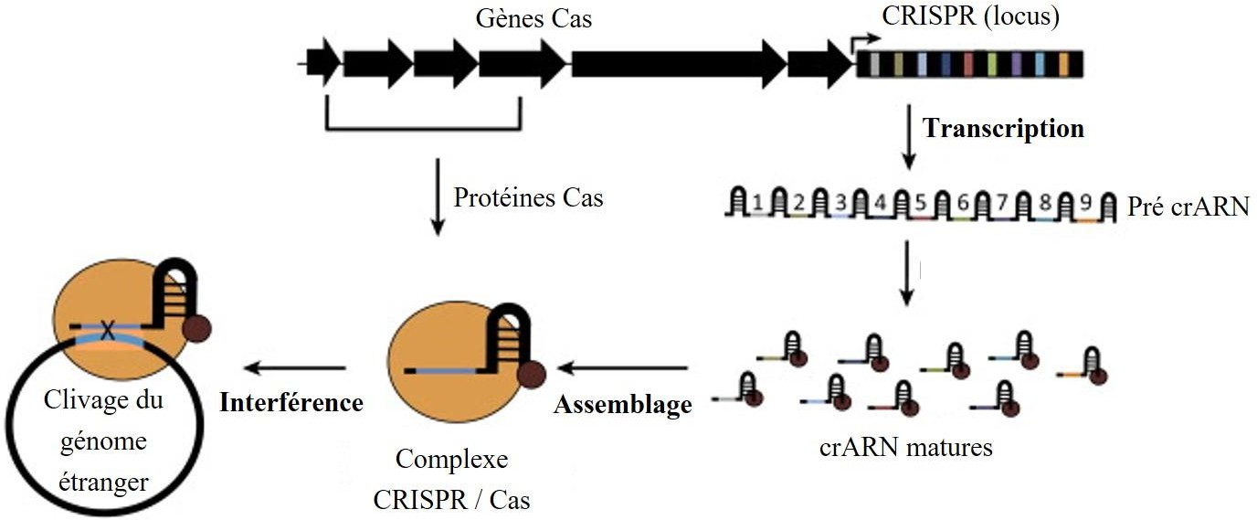
Figure 4 : Fonctionnement schématique du système CRISPR
Il est donc possible de modifier ces systèmes pour diriger l’action de dégradation vers le site de la mutation responsable de la maladie
- Le dopage génétique
Le dopage génétique correspond à l’utilisation abusive des techniques de thérapie génique pour améliorer les performances sportives chez une personne saine. Contrairement à la thérapie génique qui s’est utilisée pour un but thérapeutique, le dopage génétique a un but non médical (amélioration artificiellement des capacités physiques).
  - Principe du dopage génétique
Au lieu d’injecter une substance dopante (EPO, hormone de croissance…), on modifie directement les gènes du sportif pour qu’il produise lui-même ces substances en grande quantité en utilisant les mêmes outils que la thérapie génique (Vecteurs viraux, CRISPR-Cas9, Transfert de gènes…)
  - Exemples de gènes concernés

1. EPO (érythropoïétine) : ce gène stimule la production de globules rouges, augmente l’oxygénation musculaire et améliore l’endurance. Cette modification est très dangereuse puisque elle peut provoquée une thrombose

2. IGF-1 (Insulin-like Growth Factor): cela stimule la croissance musculaire et augmente la force

3. Myostatine : La myostatine limite la croissance musculaire, si on bloque son gène on obtient une hypertrophie musculaire importante

4. VEGF : Stimule la formation de nouveaux vaisseaux sanguins et améliore l’apport en oxygène
3-3 Différence entre thérapie génique et dopage génétique
Thérapie génique | Dopage génétique
Traiter une maladie | Améliorer les performances
But médical | But sportif
Encadrée légalement | Interdit par l’AMA
Appliquée aux malades | Appliquée aux personnes saines
Le dopage génétique a des effets très dangereux :
- Modification permanente
- Risque de cancer
- Réactions immunitaires
- Production incontrôlée de protéines et des problèmes cardiovasculaires

Réglementation et éthique
Le dopage génétique est interdit par l’Agence Mondiale Antidopage (AMA) depuis 2003. Il est classé comme un transfert de polymères d’acides nucléiques ou utilisation de cellules génétiquement modifiées ; et le problème majeur c’est que sa détection est trop difficile car la protéine produite est identique à la protéine naturelle, et la modification peut être interne et durable

